Применение самополяризуемой гибкой пленки поливинилиденфторида(ПВДФ) модифицированной Mg(NO₃)₂ в фотокаталитических процессах.
Селимов Д.А.¹, Гюлахмедов Р.Р.¹, Рабаданова А.А.¹, Шуайбов А.О.¹, Абдурахманов М.Г.¹, Собола Д.С.^{1,2}, Касткова К.², Рамазанов Ш.М.³
Студент 3 курса бакалавриата
¹ ФГБОУ ВО Дагестанский Государственный Университет, химический факультет Махачкала,
² Брненский технологический университет, Чешская республика
³ Институт физики им. Х.И. Амирханова ДФИЦ РАН, Махачкала
E-mail: daud-selimov@live.com
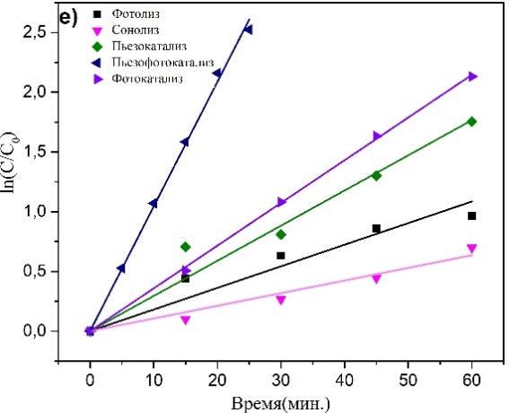
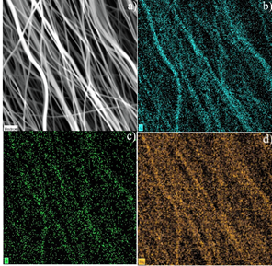
Композитные полимерные материалы привлекают большое внимание ученых, особенно в области охраны окружающей среды. Одним из наиболее перспективных полимеров является поливинилиденфторид (ПВДФ), обладающий рядом уникальных свойств, в том числе пьезоэлектрических. В данной работе методом электропрядения были синтезированы нановолокна ПВДФ модифицированные Mg(NO₃)₂ [1]. На рис.1(а, b, c, d) показаны СЭМ и ЭДС изображения, из которых видно, что полимер получен в виде нановолокон, а Mg(NO₃)₂ однородно интегрирован в структуру композита. Было исследовано пьезофотокаталитическое окисление Метиленового Синего (МС) с использованием композита.

Рис.1. а) СЭМ (b, c, d) ЭДС изображения O, N, Mg и е) зависимость ln(C/C₀) от времени облучения под УФ-Видимым светом

Из рис.1е видно, что наибольшую активность при разложении МС показал пьезофотокатализ. Были дополнительно проведены эксперименты сонолиза (ультразвуковая обработка), фотолиза (световое облучение), фотокатализа и пьезокатализа, чтобы разграничить их вклады. Константа скорости (k) была рассчитана из кинетических кривых, показанных на рис.1е, значения k составляли 0.018, 0.010, 0.029, 0.104 и 0.035 мин ⁻¹ для фотолиза, сонолиза, пьезокатализа, пьезофотокатализа, и фотокатализа соответственно. При пьезофотокатализе (совместном воздействии ультразвуковой обработки и облучения УФ-Видимым светом) скорость реакции увеличивалась в 5.77, 10.4, 3.5 и 2.9 раза по сравнению с фотолизом, сонолизом, пьезокатализом, и фотокатализом соответственно. Значительное ускорение разложения МС при пьезофотокатализе связно с возникновением пьезополяризованных зарядов, обладающих сильными окислительно-восстановительными свойствами, которые реагируют с молекулами воды и кислорода, находящимися в растворе.
Литература
1. Sobola D. et al. PVDF Fibers Modification by Nitrate Salts Doping //Polymers. – 2021. – Т. 13. – №. 15. – С. 2439.

